
BEGREDJ Ferhat
CANEVAL Kevin
MAKDOUD Salin
VAISSIERE Florian

Rapport Projet
Sokoban
Projet pour le 17 Décembre
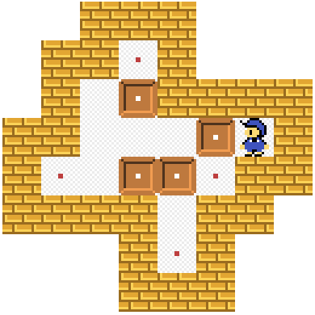

Année : 2018-2019

Fonctionnalités

Diagramme de Conception

Patron de Conception

